STA（关键路径消除）设计方案

题目规格：
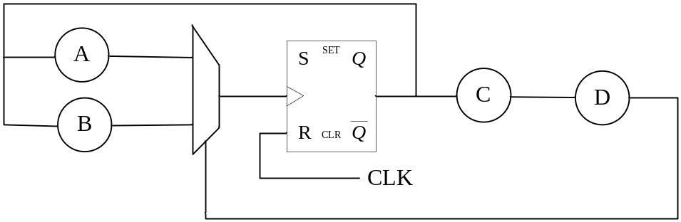
器件A延时：0.3ns
器件B延时：0.2ns
器件MUX延时：0.2ns
器件C延时：0.4ns
器件D延时：0.5ns
寄存器的R端到Q端的延时可以忽略。
时钟周期为1Ghz。
不考虑资源，如何消除关键路径。

备注：此题目为nViDIA 2009 笔试题目。

分析与实现
关键路径是STA（静态时序分析）里面的概念，即时序（建立时间和保持时间）比较紧张。消除关键路径就是将建立时间和保持时间裕量增加。
这里的关键路径指的是从组合逻辑开始到寄存器输入端的延时。可以看出，C+D+MUX的延时已经为0.4+0.5+0.2=1.1ns已经大于一个周期1ns，所以建立时间不满足。
ASIC设计中有个方法叫做用面积换取时间，在这里说白了就是增加寄存器，用寄存器将组合逻辑隔开即可以消除关键路径。用寄存器将组合逻辑隔开必须不能改变原来的逻辑功能。如果单纯在CD之间加个寄存器，那么虽然可以消除关键路径，但是逻辑功能变化了，D的输出比原来逻辑慢了一个周期，那么如何保证逻辑功能不变呢？D的输出比原来逻辑慢了一个周期，只要我们让AB输入也晚一个周期即可以满足要求。如下图所示；
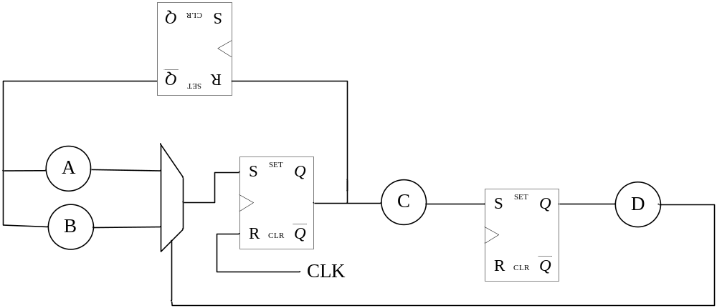此时关键路径延时为D+MUX= 0.5+0.2 = 0.7 < 1ns (1Ghz),满足要求。而C到后面的那个寄存器建立时间只为0.4ns，也满足要求。
这样就可以满足设计者的要求了，那么思考还有没有更好的方法呢？
见下图所示：
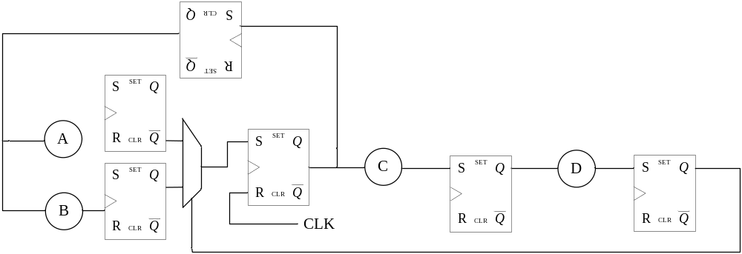
这种方法是将原来逻辑延迟两个周期，建立时间和保持时间裕量非常大，仅为一个组合逻辑器件的延时。相对于上面的设计更好，频率也可以跑的更高。

此题需要用到的知识点：
建立时间，保持时间，STA四种路径。
  - 建立时间，保持时间:
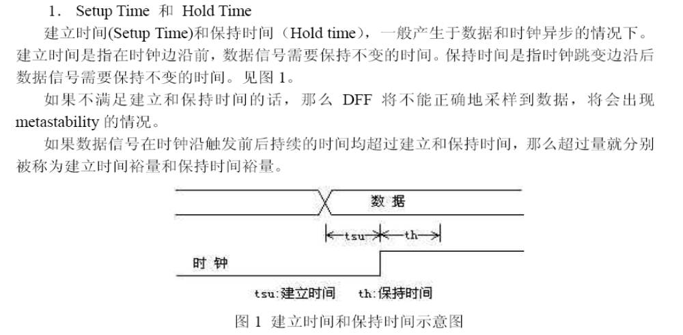
  - STA Path根据起点及终点可以分为4种：
- 由Flip-Flop Clock输入到Flip-Flop数据输入（图十七左上）。
- 由主要输入（Primary Input，简称PI）到Flip-Flop数据输入（图十七右上）。
- 由Flip-Flop Clock输入到主要输出（Primary Output，简称PO）（图十七左下）。
- 由主要输入到主要输出（图十七右下）。
当Clock规格确定了之后，第1种Path的时序限制（Timing Constraint）就自动的给定了。为了给定其它3种Path的时序限制，我们必须定义Boundary Condition。
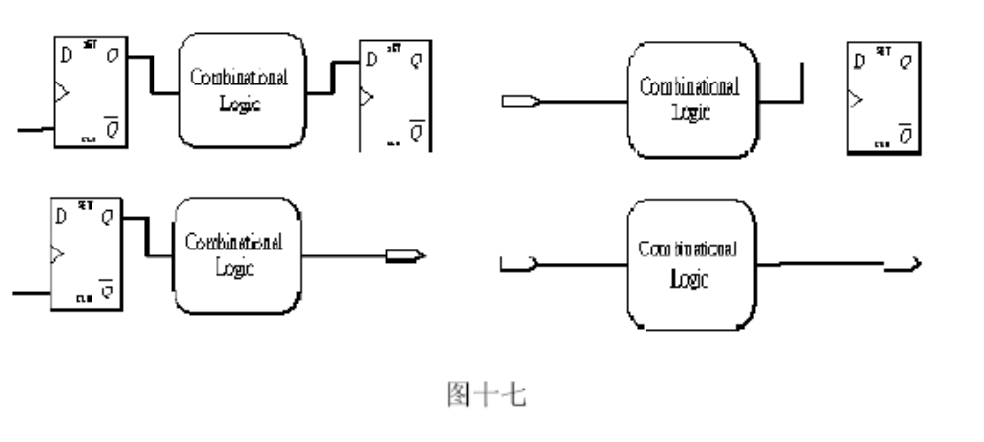

2009-10-25 (C) DongDong Stduio

